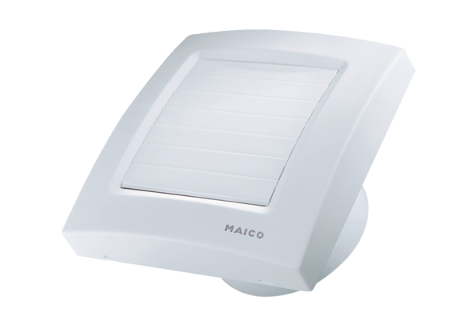Mali sobni ventilator ECA 100 KVZCJedinica za pakiranje: 1 komAsortiman: A
Broj artikla: 0084.0041Proizvođač: MAICO

